新 书 推 荐
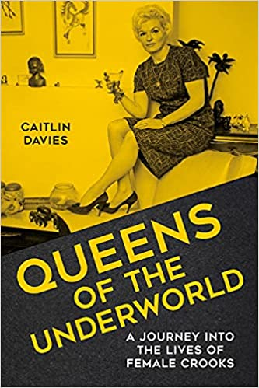
中文书名：《地下世界的女王:女骗子的人生旅程》
英文书名：QUEENS OF THE UNDERWORLD：A Journey into the Lives of Female Crooks
作 者：Caitlin Davies
出 版 社：‎ The History Press
代理公司：United Agents/ANA/Claire Qiao
出版时间：2021年10月
代理地区：中国大陆、台湾
页 数：320页
审读资料：电子稿
类 型：传记/回忆录

内容简介：

“这本书是妇女社会史极其重要的一部分。请阅读它！”
——马克辛·皮克（Maxine Peake）

罗宾汉、迪克·特平、罗尼·比格斯、克莱斯……哪怕他们杀过人，这些人都已成为民间英雄，被美化和浪漫化。但是，他们对应的女性人物在哪里？街头抢劫犯、帮派头目、钻石大盗、黄金走私者和银行抢劫犯在哪里？

《地下世界的女王》揭示了从十七世纪到现在的女骗子的不可思议的故事。从莫尔·卡普斯（Moll Cutpurse）到黑小子巷女郎，从珠宝大盗艾米莉·劳伦斯（Emily Lawrence）到土匪头子埃尔西·凯里（Elsie Carey）和窃贼佐伊·普罗格（Zoe Progl），这些都是处于巅峰状态的魅力女性。但长期以来，女性罪犯被认为不是“真正的女性”，也不是“真正的罪犯”，在这个过程中，她们的故事被遗失了。

凯特琳·戴维斯（Caitlin Davies）揭开了神话的面纱，直面谎言，追踪这些人的后代，首次讲述了她们生活的真相。

作者简介：

凯特琳·戴维斯（Caitlin Davies）是一位小说家、非虚构作家、获奖记者和教师。她著有六本小说和六本非虚构书籍。她的作品《坏女孩：反叛者和叛逆者的历史》（Bad Girls: a History of Rebels and Renegades）是一部关于霍洛威监狱的历史。

谢谢您的阅读！
请将反馈信息发至： 乔明睿（Claire）
安德鲁﹒纳伯格联合国际有限公司北京代表处
北京市海淀区中关村大街甲59号中国人民大学文化大厦1705室, 邮编：100872
电话：010-82449026
传真：010-82504200
手机：15804055576
Email: Claire@nurnberg.com.cn
网址：www.nurnberg.com.cn
微博：http://weibo.com/nurnberg
豆瓣小站：http://site.douban.com/110577/
微信订阅号：ANABJ2002

